Jakarta, 14 Agustus 2024

Nomor : 002/P-KTSU/VIII/2024

Sifat : Penting

Lampiran : 1

Perihal : Peminjaman Barang

Kepada Yth,

Karang Taruna Kelurahan Bintaro

Di tempat

Assalamu’alaikum wr.wb.

Dengan hormat,

Puji syukur kita panjatkan ke hadirat Allah SWT atas segala limpahan rahmat dan hidayah kepada kita semua. Dalam rangka memperingati Hari Ulang Tahun Kemerdekaan Republik Indonesia yang ke-79, di lingkungan RT 006/RW 013 kami akan mengadakan kegiatan Upacara Bendera. Adapun kegiatan ini akan dilaksanakan pada:

Hari/Tanggal : Sabtu, 17 Agustus 2024

Waktu : 07.00 WIB s.d. Selesai

Tempat : Lapangan Badminton Regency

Acara : Upacara Bendera

Kami selaku panitia penyelenggara kegiatan, bermaksud untuk mengajukan beberapa barang untuk kebutuhan Upacara Bendera sebanyak 2 jenis barang sesuai daftar terlampir.

Demikian surat peminjaman ini kami sampaikan, Atas perhatian dan dukungannya kami ucapkan terima kasih.

Wassalamu’alaikum Wr.Wb

Hormat Kami,

PENGURUS KARANG TARUNA SUB UNIT RT 006 RW 013 BINTARO KECAMATAN PESANGGRAHAN KOTA ADMINISTRASI JAKARTA SELATAN

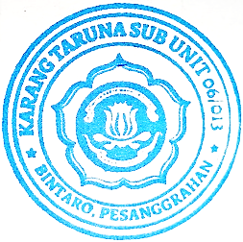
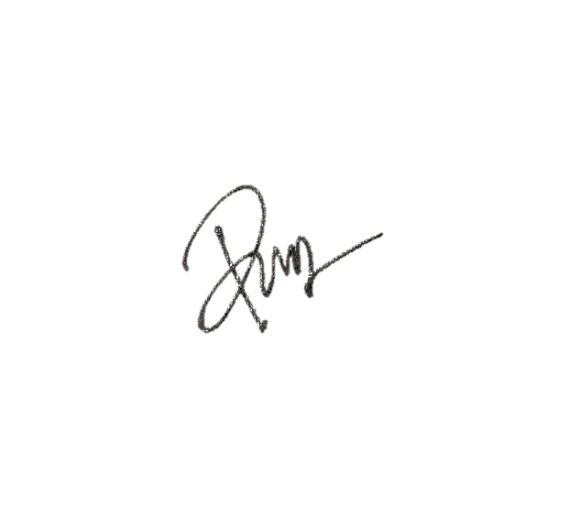

Ketua KTSU 006/013 Sekretaris KTSU 006/013

Reynaldi Saputra Danang Wijanarko
Mengetahui,

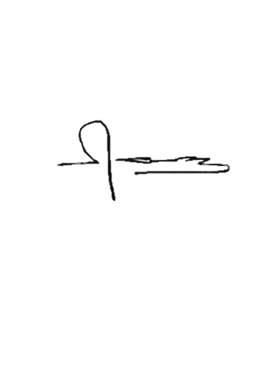
Ketua RT 006/013

Sugandi Sarif Affandi

LAMPIRAN
DAFTAR PEMINJAMAN BARANG
No | Nama | Jumlah | Keterangan
1. | Pataka | 1 | Buah
2. | Stand Mic | 1 | Buah

